# Generics in Java

## Aufgabe 1

In diesem Beispiel werden Flaschen mit verschiedenen Getränken gefüllt und entleert. Das Befüllen und Entleeren erfolgt in der main()Methode der Klasse Flasche.

Die vorliegende Implementierung erlaubt das Befüllen der Flaschen f1 und f2 mit beliebigen Getränken.

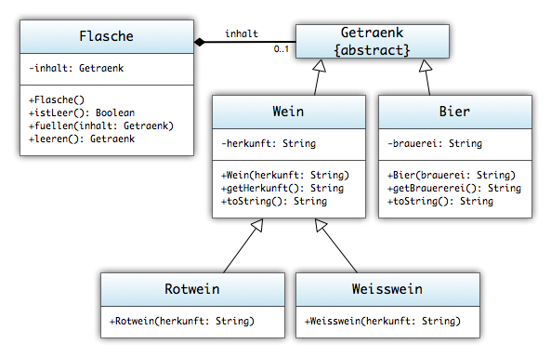

Aufgabe:

Ändern Sie die Implementierung der untenstehenden Klasse Flasche in eine generische Klasse die für unterschiedliche Getränke parametrisiert werden kann.

* passen Sie alle Methoden der Klasse Flasche so an das sie mit einem parametrisierten Getränk befüllt werden können (Bier oder Wein)
* Ändern Sie die main() Methode derart, dass f1 nur mit Bier befüllt werden kann und f2 nur mit Wein.

Die Klasse Flasche  dient als Hauptprogramm. In dieser Übung müssen ausschließlich die Methoden dieser Klasse und das Hauptprogramm angepasst werden.

public class Flasche {

Getraenk inhalt = null;

public boolean istLeer() {  
 return (inhalt == null);  
 }

public void fuellen(Getraenk g) {  
 inhalt = g;  
 }

public Getraenk leeren() {  
 Getraenk result = inhalt;  
 inhalt = null;  
 return result;  
 }

public static void main(String[] varargs) {  
 // in generischer Implementierung soll  
 // f1 nur für Bier dienen  
 Flasche f1 = new Flasche();  
 f1.fuellen(new Bier("DHBW-Bräu"));  
 System.out.println("f1 geleert: " + f1.leeren());  
 f1 = new Flasche();  
 f1.fuellen(new Bier("DHBW-Export"));  
 System.out.println("f1 geleert: " + f1.leeren());  
   
 // In der generischen Implementierung soll f2 nur für  
 // Weinflaschen dienen  
 Flasche f2;  
 f2 = new Flasche();  
 f2.fuellen(new Weisswein("Pfalz"));  
 System.out.println("f2 geleert:" + f2.leeren());  
   
 f2 = new Flasche();  
 f2.fuellen(new Rotwein("Bordeaux"));  
 System.out.println("f2 geleert: " + f2.leeren());  
 }  
}

public abstract class Getraenk {

}

public class Bier extends Getraenk {  
 private String brauerei;  
   
 public Bier(String b) { brauerei = b;}  
 public String getBrauererei() {  
 return brauerei;  
 }  
 public String toString() {return "Bier von " + brauerei;

}  
}

public class Wein extends Getraenk {  
 private String herkunft;

public String getHerkunft() {  
 return herkunft;  
}

public String toString(){

return ("Wein aus " + herkunft);

}

public Wein (String origin) {  
 herkunft = origin;  
 }

}

public class Weisswein extends Wein {  
 public Weisswein(String h) {super(h);}

}

public class Rotwein extends Wein {  
 public Rotwein(String h) {super(h);}

}